GEA stellt ConsiGma® FC Flex vor: ein Filmbeschichtungssystem im Produktionsmaßstab

Düsseldorf, 6. Oktober 2026 – GEA stellte auf der CPHI Mailand (6.–8. Oktober 2026, Fiera Milano) den ConsiGma® FC (CFC) Flex vor, einen Filmbeschichter im Produktionsmaßstab, der den auf dem ConsiGma® FC Lab entwickelten Prozess auf kommerzielle Produktionsmengen überträgt. Dieses kompakte System mit hohem Durchsatz ist für den Einsatz in der Pharma-, Nahrungsergänzungsmittel- und Chemieindustrie konzipiert. Die Hauptfunktion der ConsiGma® FC (CFC) Flex besteht darin, Tabletten, Kapseln oder Pellets automatisch mit einem ultradünnen, gleichmäßigen Schutz- oder Funktionsfilm zu beschichten und dabei kleine Teilchargen in schneller Abfolge zu verarbeiten, um einen hohen Durchsatz zu erzielen.
Die CFC Flex verfügt über denselben Trommeldurchmesser wie das Laborgerät. Lediglich die Randtiefe und die Anzahl der Düsen ändern sich, sodass Anwender vom Labor bis zur Produktion mit demselben Prozessverhalten arbeiten können – ohne dass zusätzliche Optimierungen oder Schulungen erforderlich sind. Eine Sicherheitsschutz ist in die Konstruktion integriert. Das Be- und Entladen über das BUCK®-Spaltventil soll eine Staubbelastung verhindern und den Einsatz spezieller persönlicher Schutzanlagen überflüssig machen.
Das System ist standardmäßig für OEB4 ausgelegt und mit dem optionalen CIP-Upgrade kompatibel mit OEB5–6. Integrierte Reinigungsdüsen unterstützen vollautomatische Reinigungszyklen.
Teilchargen von etwa neun Kilogramm und ein sechsminütiger Zyklus halten den Bestand an unfertigen Erzeugnissen gering und sorgen für reibungslose Arbeitsabläufe. Das Freifall-Beschichtungsverfahren behandelt weiche, bröckelige und unregelmäßig geformte Tabletten schonend und reduziert gleichzeitig den Verbrauch an Beschichtungslösung um etwa ein Drittel. Das Be- und Entladen erfolgt innerhalb der Wandplatte, und flache Trommeln tragen dazu bei, den Platzbedarf des Systems zu minimieren. „Die FC Flex ist eine präzise Tablettenbeschichtungstechnologie, die ganz auf die Menschen zugeschnitten ist, die sie bedienen. Unsere Philosophie lautet ‚Scale-out statt Scale-up‘: Die Trommel bleibt dieselbe, sodass Teams nahtlos vom Labortisch zur Serienproduktion übergehen können, ohne etwas Neues lernen zu müssen. Für die Bediener bedeutet dies eine schnellere, sauberere und kostengünstigere Entwicklung sowie denselben Schutz und dieselbe Einfachheit, die sie aus dem Labor kennen und die sich bis in die Produktion fortsetzen“, sagte Mark Rowland, Strategic Business Director, Pharma Solid Dosage, GEA Pharma & Healthcare.
Besucher können das GEA-Team in Halle 9, Stand A66 treffen oder eine Live-Demonstration oder einen Formulierungsversuch in einem der pharmazeutischen Testzentren von GEA buchen.

ConsiGma® und BUCK® sind in mehreren Ländern eingetragene Marken von GEA.

Foto:

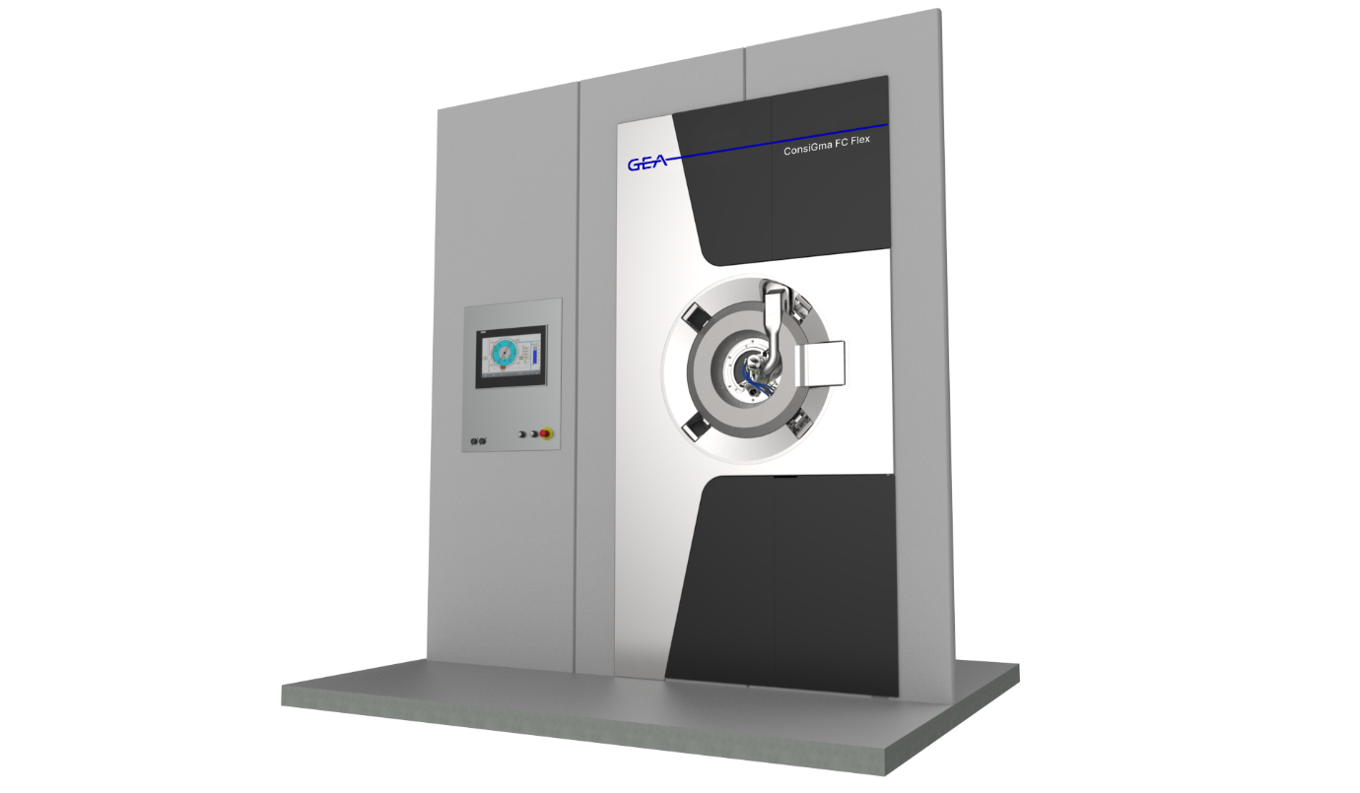
Foto: GEA hat auf der CPHI Mailand (6.–8. Oktober 2026, Fiera Milano) den ConsiGma® FC (CFC) Flex vorgestellt, einen Filmbeschichter im Produktionsmaßstab, der den auf dem ConsiGma® FC Lab entwickelten Prozess in kommerziellen Mengen umsetzt. (Illustration: GEA)

HINWEIS FÜR DIE REDAKTION
- Weitere Informationen zu GEA
- Zur GEA Mediathek
- Features zu aktuellen Themen
- Übersicht Pressetermine
- Folgen Sie GEA auf  

Über GEA
GEA ist weltweit einer der größten Systemanbieter für die Nahrungsmittel-, Getränke- und Pharmaindustrie. Der 1881 gegründete und international tätige Technologiekonzern fokussiert sich dabei auf Maschinen und Anlagen sowie auf anspruchsvolle Prozesstechnik, Komponenten und umfassende Service-Dienstleistungen. So wird beispielsweise jeder zweite Pharmaseparator für essenzielle Gesundheitsprodukte wie Impfstoffe oder neuartige Biopharmazeutika von GEA hergestellt. Im Lebensmittelbereich wird jede vierte Nudelpackung oder jedes dritte Hähnchen-Nugget mit Technologie von GEA verarbeitet.

Mit mehr als 18.000 Beschäftigten erwirtschaftete der Konzern im Geschäftsjahr 2025 in über 150 Ländern einen Umsatz von rund 5,5 Mrd. EUR. Weltweit verbessern die Anlagen, Prozesse und Komponenten von GEA die Effizienz und Nachhaltigkeit in der Produktion von Kunden. Sie tragen erheblich dazu bei, den CO2-Ausstoß, den Einsatz von Plastik und Lebensmittelabfall zu reduzieren. Dadurch leistet GEA einen entscheidenden Beitrag auf dem Weg in eine nachhaltige Zukunft, ganz im Sinne des Unternehmensleitbildes: „Engineering for a better world“.

GEA ist im DAX und im STOXX® Europe 600 Index notiert und ist darüber hinaus Bestandteil der führenden Nachhaltigkeitsindizes DAX 50 ESG, MSCI Global Sustainability sowie Dow Jones Best-in-Class World und Best-in-Class Europe.

Weitere Informationen finden Sie im Internet unter gea.com.
Sollten Sie keine weiteren Mitteilungen der GEA erhalten wollen, senden Sie bitte eine E-Mail an pr@gea.com.

Media Relations
GEA Group Aktiengesellschaft
Dr. Michael Golek
Ulmenstraße 99, 40476 Düsseldorf
Telefon +4921191361505
michael.golek@gea.com

